**Муниципальное автономное дошкольное образовательное учреждение**

**«Детский сад №58»**

**Группа№ 6,7**

**Провела и составила воспитатель: Бабина Ю.А.**

**Оформление: Ширяева Н.К.**

**Дата проведения:12.08.2025г.**

**Совместное мероприятие ЗОЖ - Тема: *«Путешествие в страну Неболейку».***

**Цель:**

*Формирование у детей представлений о **здоровом образе жизни**.

*Закреплять знание детей с понятием **здоровье**, умение заботится о своем **здоровье**.

**\***Развивать потребность быть **здоровым**.

*Воспитывать интерес к физическим упражнениям и самомассажу.

**Оборудование:**

«Мешочек Мойдодыра» с предметами личной гигиены (мыло, расческа, носовой платок, зеркало, зубная паста, зубная щетка, полотенце);

картинки с изображением зубов, картинки с различными продуктами, картинки о здоровом образе жизни.

**Ход ООД:**

**Воспит.:**

Сегодня ребята, мы с вами будем говорить о здоровье и о том, что надо делать, чтобы быть здоровым. Наверняка, кому – то из вас приходилась болеть, и вы знаете, что болеть неприятно для каждого человека. Что вы ощущали, когда вы были больны?

**Отв. детей:**Была температура, плохое самочувствие, грустно, не было аппетита.

**Воспит.:** А как чувствует себя здоровый человек?

**Ответы детей**: Он радуется, бегает, шалит.

**Воспит.:** Я согласна с вами. Правильно, здоровый человек радостный, он улыбается, а больной грустит. Давайте, мы сейчас определим ваше самочувствие, кто из вас чувствует себя хорошо, тот улыбается, ну а если кто – то грустит, у кого плохое настроение, это значит, что со здоровьем что – то не ладное. (Дети смотрят друг на друга и выявляют настроение каждого участника осмотра). **Среди нас все здоровы**?

**Ответы детей**: - Да!

**Воспит.:** Ребята, я предлагаю вам отправиться сегодня в очень интересное путешествие на самолетике. А полетим мы с вами в страну под названием Неболейка. Отправляемся.

**Физкультминутка: *«Самолет»*.**

Мы садимся в самолет, *(Дети приседают)*

Отправляемся в полет! (*«Заводят»* самолет, встают.)

Мы летим над облаками. *(Руки в стороны)*

Машем папе, машем маме. *(По очереди обеими руками)*

Осторожнее: гора! *(Наклоняются влево, вправо.)*

Приземляться нам пора! *(Приседают)*

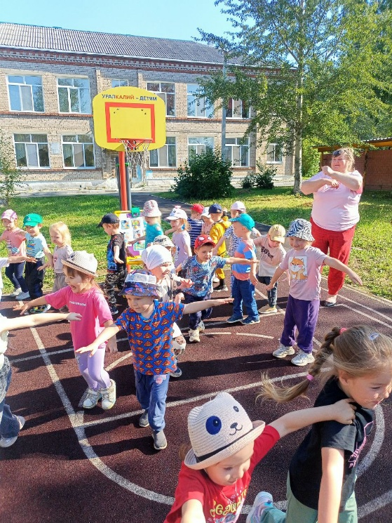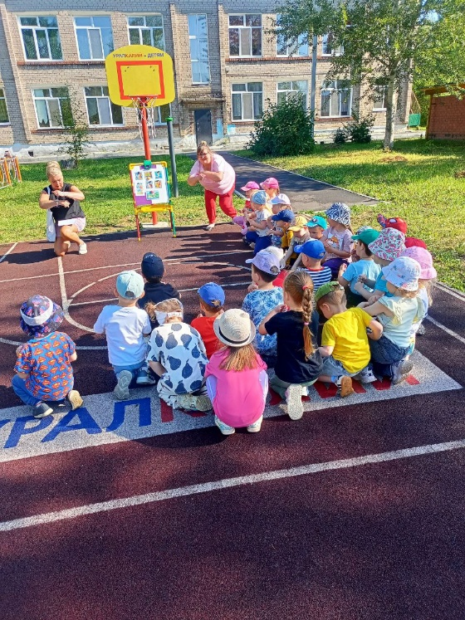

***2 часть(Ознакомление детей с темой занятия)***

**Воспит.:** Вот мы и прибыли в **страну Неболейку**.

(*На доске размещены опорные картинки о****здоровом образе жизни****)*

А как вы думаете, кто живет в **Неболейке**

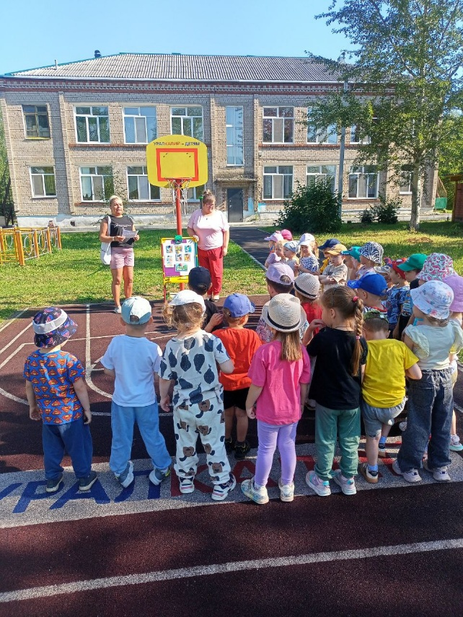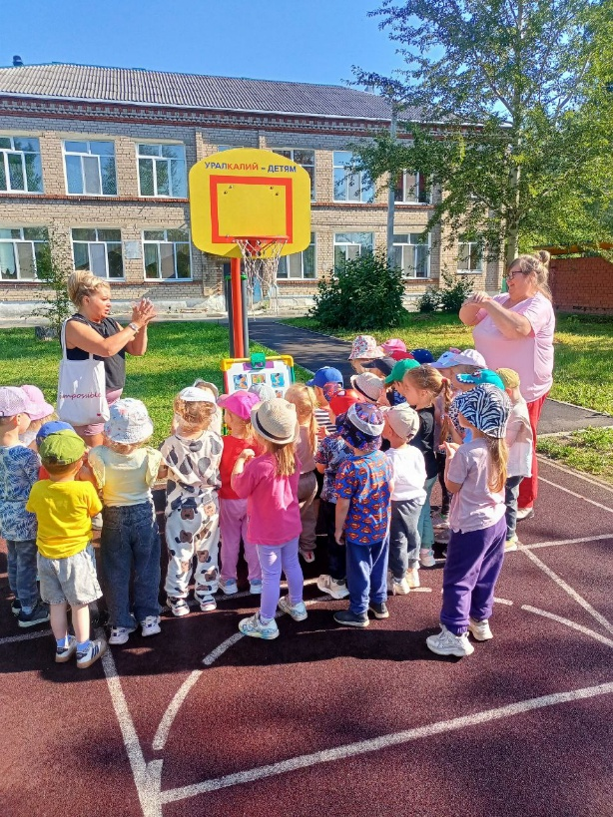

**Ответы детей**

**Воспит.:** Правильно, ребята, здесь живут люди, которые не болеют.

А что нужно делать, чтобы не болеть и быть **здоровыми**

**Ответы детей: ……..**

**Воспит.:** А как мы можем себе помочь укрепить **здоровье**?

***Ответы детей***

**Воспит.:** Верно ребята, нужно заниматься физкультурой, гулять, правильно питаться, следить за чистотой и делать зарядку.

**Воспит.:** Ребята, давайте мы с вами проведем разминку

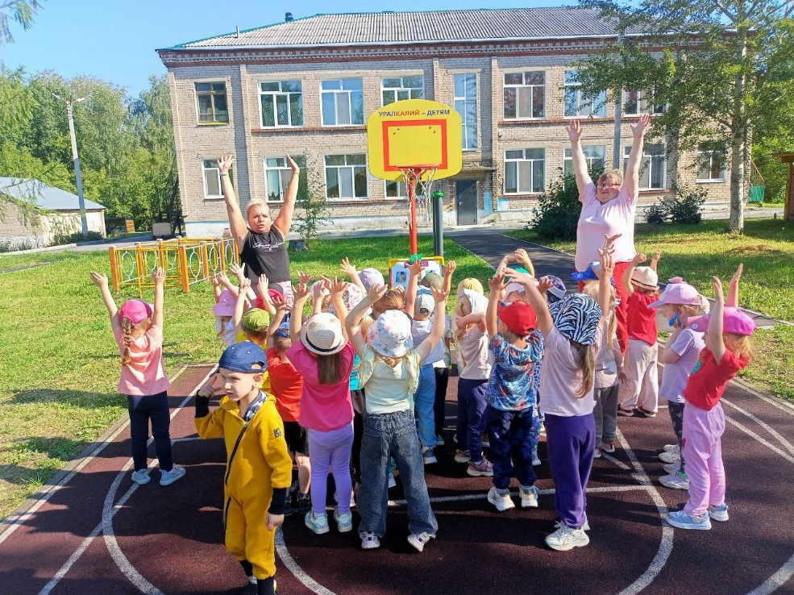

**ФИЗКУЛЬТМИНУТКА**

**Мы ногами топ-топ,**

**Мы руками хлоп-хлоп**

**Мы глазами миг-миг,**

**Мы плечами чик-чик,**

**Раз -сюда, два – туда,**

**Повернись вокруг себя.**

**Раз-присели, два- привстали,**

**Руки кверху все подняли.**

**Сели-встали, сели- встали,**

**Ванькой встанькой словно встали.**

**Воспит.:** Дети **страны Неболейка** приготовили для нас большой мешочек с предметами личной гигиены, и сейчас мы с вами поиграем. Алиса засунь ручку в мешок и угадай какой предмет ты держишь в руке?

**Дидактическая игра *«Чудесный мешочек»***

Дети на ощупь угадывают предметы личной гигиены (мыло, расческа, носовой платок, полотенце, зеркало, зубная паста и щетка) и рассказывают, для чего они предназначены и как ими пользоваться. Затем воспитатель читает загадки и предлагает найти ответ **среди предметов**, которые дети достали из чудесного мешочка.

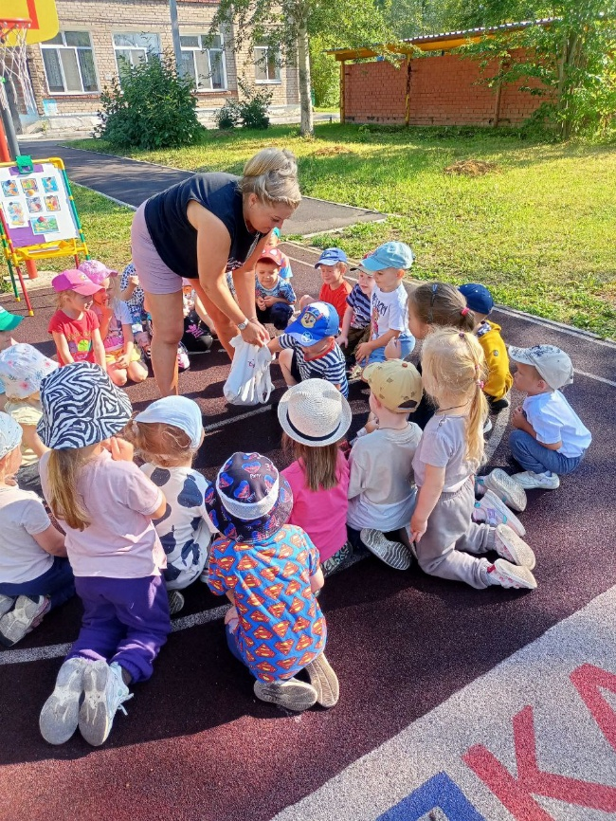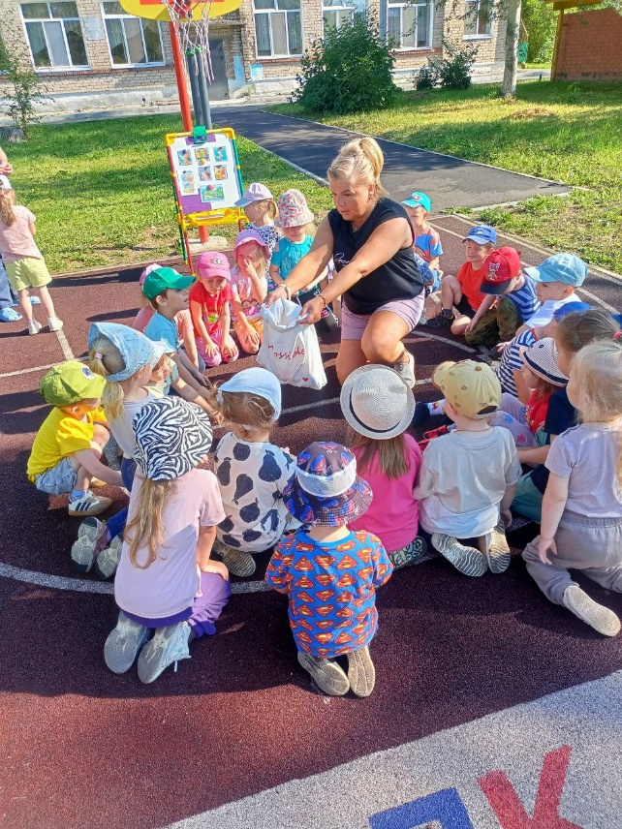

**Загадки**

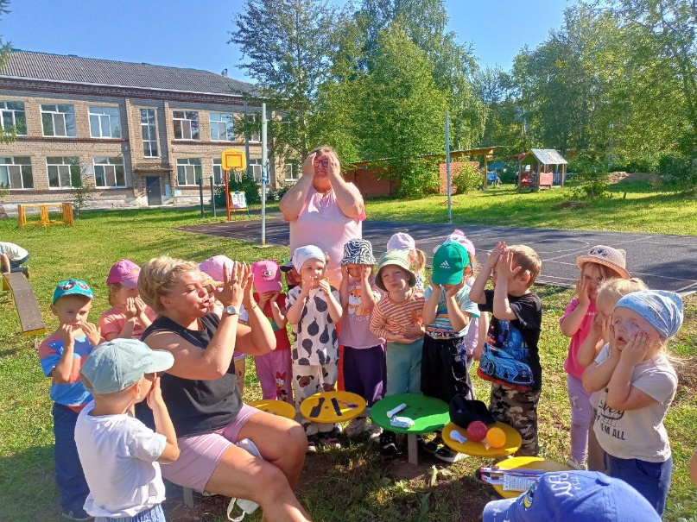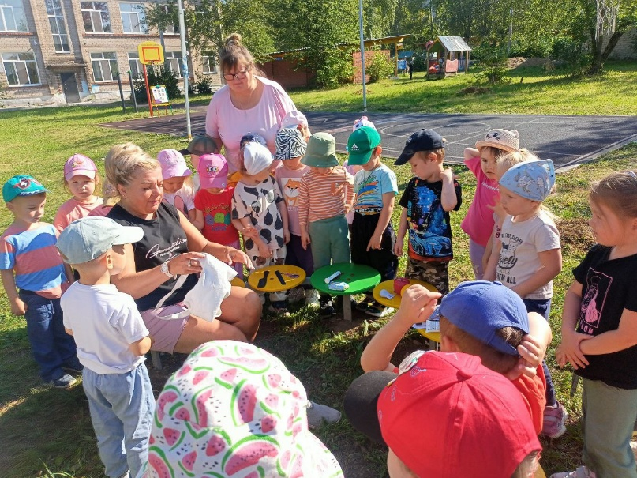

**Загадки**

Мягкое, пушистое, беленькое , чистое,

В душ его возьму с собой, буду чистый и сухой.

**Полотенце**

Если волосы запутал- я могу за три минуты,

Расчесать их – без вопросов! А потом плетите косы,

Делайте хвосты прически, Все благодаря …

**Расческе**

На стене серебряное блюдце, мало кто в обиде.

  Кто на блюдечко посмотрит, в нем себя увидит.

**Зеркало**

Костяная спинка,

Жесткая щетинка, С

мятной пастой дружит,

Нам усердно служит.

**Зубная щетка**

Там, где губка не осилит,   
Не домоет, не домылит,   
На себя я труд беру:   
Пятки, локти с мылом тру,   
И коленки оттираю,   
Ничего не забываю.

**Мочалка**

**7.** Чтобы волосы блестели,

И красивый вид имели,

Чтоб сверкали чистотой,

Мною их скорей помой.

**Шампунь**

**Воспит.:**    *хвалит детей*

**Воспит.:**Ой, а что это? Интересный рисунок. Что на нем изображено? Зубы. Вот на этой картинке зубы белые, веселые. А здесь темные, грустные. Как вы думаете, что произошло с этими зубами?

***Ответы детей:***

Белые зубы чистят, кормят полезной пищей, а за темными не ухаживают, не чистят, кормят пищей, которая разрушает зубы.

**Воспит.:**  Ребята, я вам предлагаю поиграть в интересную игру и узнать, какая пища полезна вашим зубкам, а какая нет

**Дидактическая игра *«Полезно – вредно»***

*На полу положены картинки с различными продуктами (овощи, конфеты, фрукты, чипсы, молоко, газированный напиток в бутылке, рыба, мороженое, яйца, черный хлеб и т. п.). На мольбертах приклеены картинки : со здоровыми и больными зубами. Детям нужно определить, какая пища вредная для зубов, а какая полезная.* *Воспитатель объясняет почему нельзя есть чипсы и прочую вредную еду, почему сладости нужно есть умеренно.*

**Воспит.:** Ребята, жители страны Неболейка, передали вам гостинец, чтобы ваши зубки оставались крепкими и здоровыми.

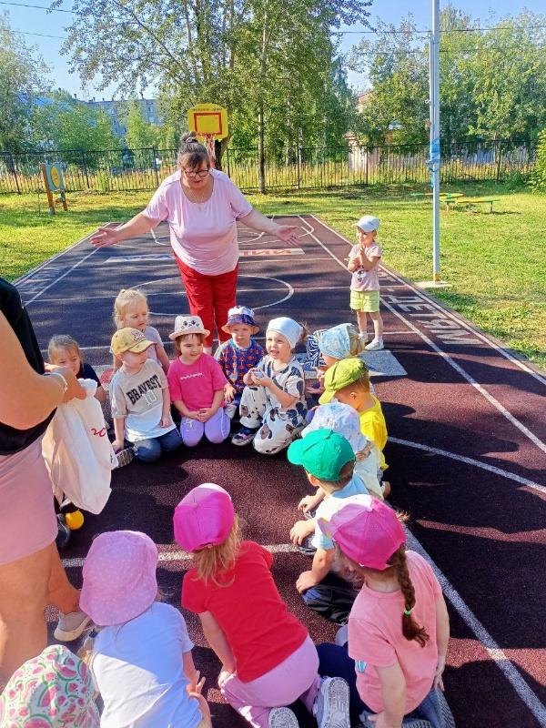

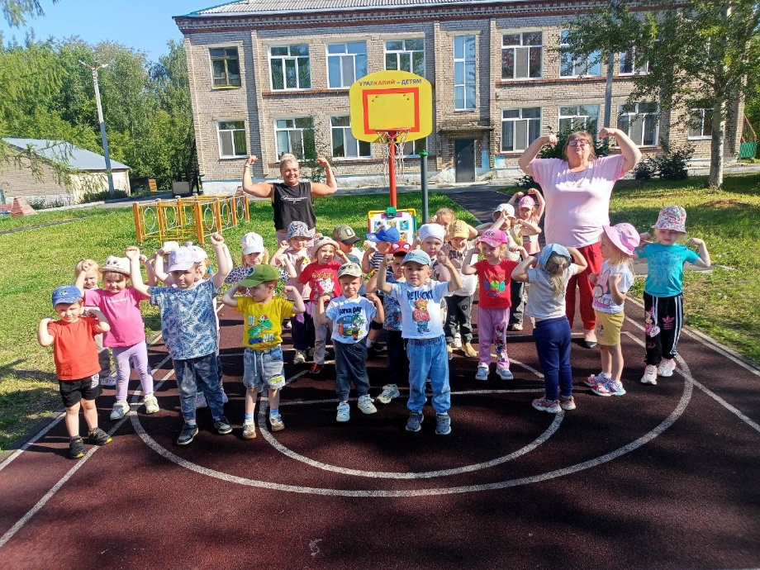

***3 часть (заключительная):***

**Воспит.:** Ну вот нам и пора возвращаться в детский сад:

Мы садимся в самолет, *(Дети приседают)*

Отправляемся в полет! (*«Заводят»* самолет, встают.)

Мы летим над облаками. *(Руки в стороны)*

Машем папе, машем маме. *(По очереди обеими руками)*

Осторожнее: гора! *(Наклоняются влево, вправо.)*

Приземляться нам пора! *(Приседают)*

**Воспит.:** Давайте вспомним, где мы были?

**Дети:** В стране *«Неболейка»*

**Воспит.:** А что же это за страна?

**Ответы детей:**

**Воспит.:** Почему она так называется?

**Ответы детей:**

**Воспит.:** Что вам больше всего понравилось?

**Ответы детей:**Там ни кто не болеет и следит за своим здоровьем.

**Воспит.:** И я вам хочу пожелать, чтобы вы меньше болели, правильно питались и следили за своим здоровьем.